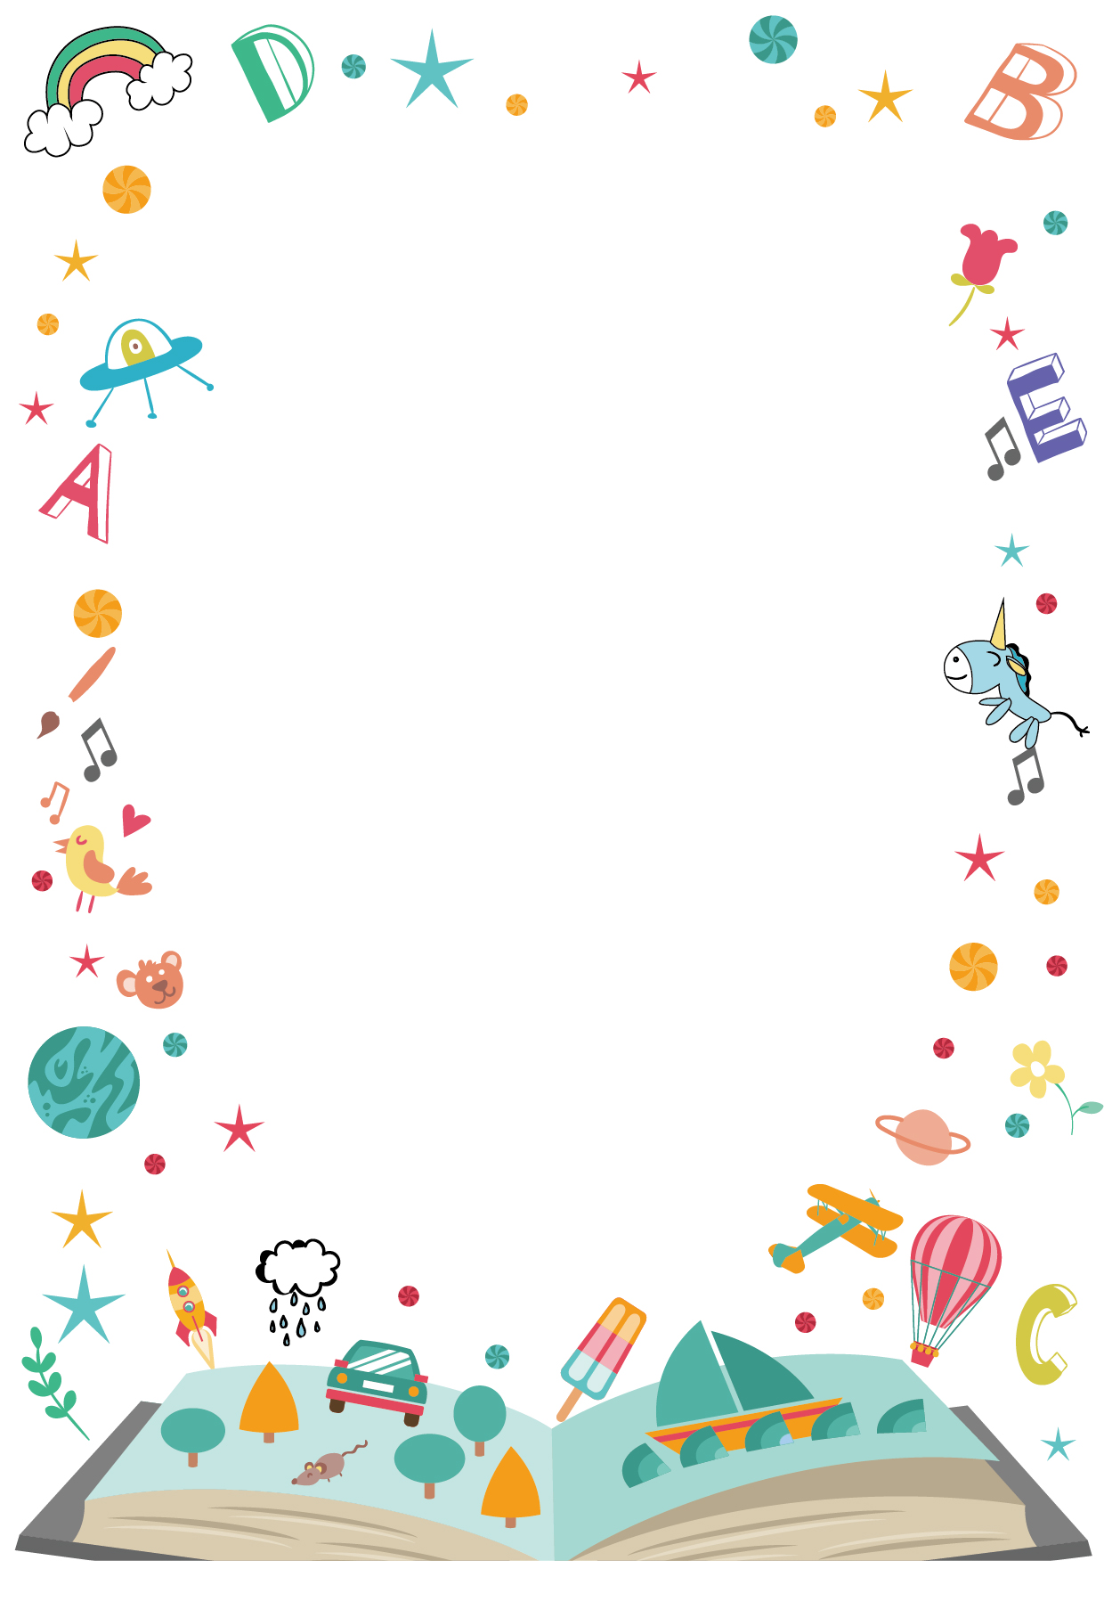
「閱讀書遊記」
動手製作專屬化的班級閱讀心得繪本
如何動手製作「閱讀書遊記」閱讀心得繪本?
- 低年級組：必須完成一張A4紙張的心得報告，一面以文字呈現，另一面則用美工勞作或繪畫方式表達。
- 中年級組：需在2張A4紙張上製作心得報告，前三頁為作文方式，第四頁則是以美工勞作或繪畫方式呈現。
- 高年級組：5~6年級心得需在3張A4紙張上完成心得報告，作文至少要寫滿2張A4紙，此外至少有一頁要為美工勞作或繪畫方式呈現。
- 請盡量發揮創意設計出貴班想要作為「閱讀書遊記」的封面及背面圖案(繪本內也可貼上班上同學共同閱讀或閱讀心得製作時的照片，以增加「閱讀書遊記」的豐富性)。
- 所有完成的「閱讀書遊記」作品裝訂後將會公開陳列在兒童分館書架。
- 「閱讀書遊記」收件日期：106年6月14日。

其餘相關活動訊息請聯繫
活動承辦人林華誠0915066608

